Konten Viral Makin Catchy dengan Galaxy Z Flip6 di Tanganmu!

Galaxy Z Flip6 jadi andalan generasi muda untuk bikin konten catchy dengan akses cepat TikTok, angle unik, dan stiker personal yang effortless dan inspiratif!

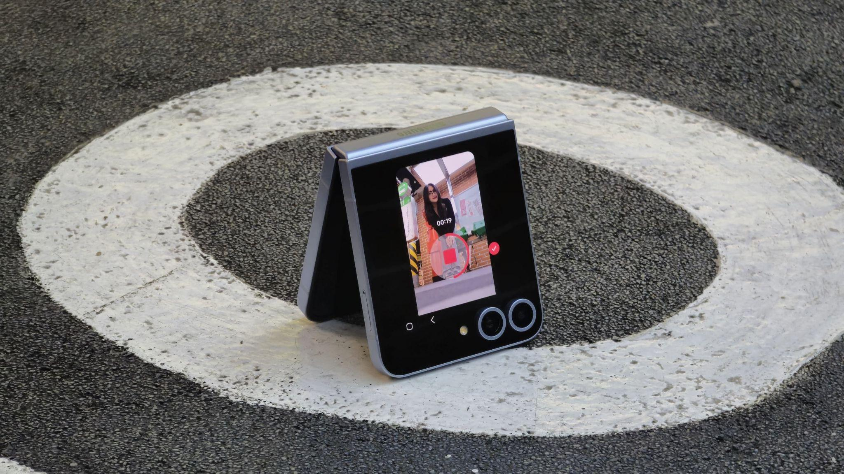
Buat konten TikTok yang unik dengan kamera 50 MP di Cover Screeen Galaxy Z Flip6

Jakarta, 13 November 2024 - Sebagai generasi yang paling banyak menghabiskan waktu di media sosial, Gen Z selalu up-to-date dengan tren terkini, mulai dari lagu-lagu yang viral di TikTok hingga tantangan dance yang seru. Hal ini bisa dilihat dari semakin banyak konten catchy dengan ornamen yang warna-warni dan sticker lucu yang menarik mata yang menjadikannya viral. Bagi Gen Z, konten catchy menjadi salah satu cara unik dan kreatif untuk mengekspresikan diri di media sosial.

Untuk menciptakan konten standout yang siap meramaikan FYP, Galaxy Z Flip6 hadir sebagai partner andalan kamu. Berkat desain lipat dan ragam fitur menarik yang praktis, Galaxy Z Flip6 menjadi perangkat all-in-one yang memudahkan kamu membuat konten kreatif kapan saja, di mana saja. Dengan fitur-fitur canggih, kamu bisa menghasilkan konten yang keren dan effortless, mulai dari stiker pop-up seru di TikTok hingga konten video dari sudut-sudut unik yang berbeda.

“Mereka para Gen Z adalah kreator yang tidak hanya ingin tampil, tetapi juga ingin menginspirasi dan terus mengikuti tren dengan cara yang berbeda. Dengan Galaxy Z Flip6, kami menghadirkan teknologi hape lipat yang sangat praktis untuk memenuhi kebutuhan mereka, seperti membuat stiker pop-up menarik dengan Portrait Studio untuk langsung disematkan ke konten TikTok, atau merekam dari sudut unik menggunakan FlexCam untuk hasil yang standout dan relevan dengan tren terkini. Semua fitur ini dirancang untuk menjadikan proses pembuatan konten lebih kreatif dan effortless,” ujar Ilham Indrawan, MX Product Marketing Senior Manager.

Ayo, lihat bagaimana Galaxy Z Flip6 bisa membuat kontenmu lebih keren dan effortless:

Bikin konten TikTok viral dengan mudah langsung dari Cover Screen
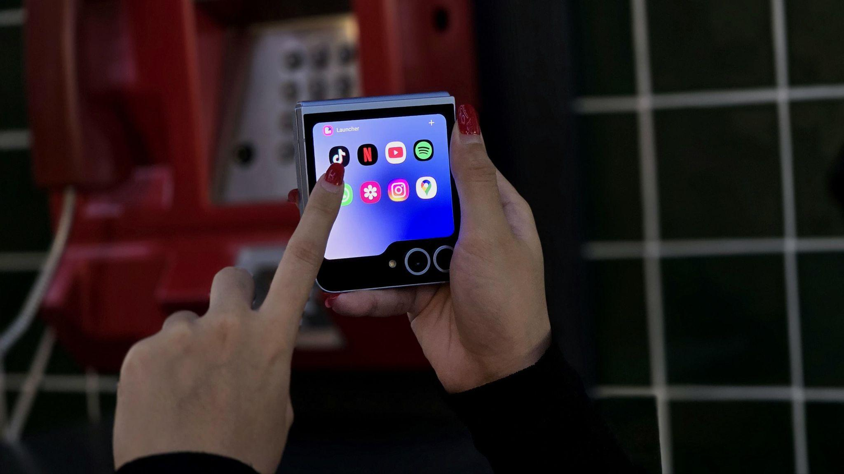
Layar Cover Screen yang lebar bisa dimanfaatkan untuk membuka beberapa aplikasi seperti TikTok

Dengan Galaxy Z Flip6, membuat konten TikTok viral menjadi lebih sederhana dan efisien berkat fitur Cover Screen yang inovatif. Bayangkan, kamu bisa mengakses aplikasi TikTok langsung dari layar depan tanpa perlu membuka ponsel. Kamu jadi bisa menghemat waktu dan memudahkan proses kreatif, tanpa perlu repot membuka hape kamu. Kamu juga bisa memanfaatkan kamera 50 MP untuk menghasilkan video super tajam dan HD, sehingga konten yang kamu buat akan terlihat lebih profesional dan menarik.
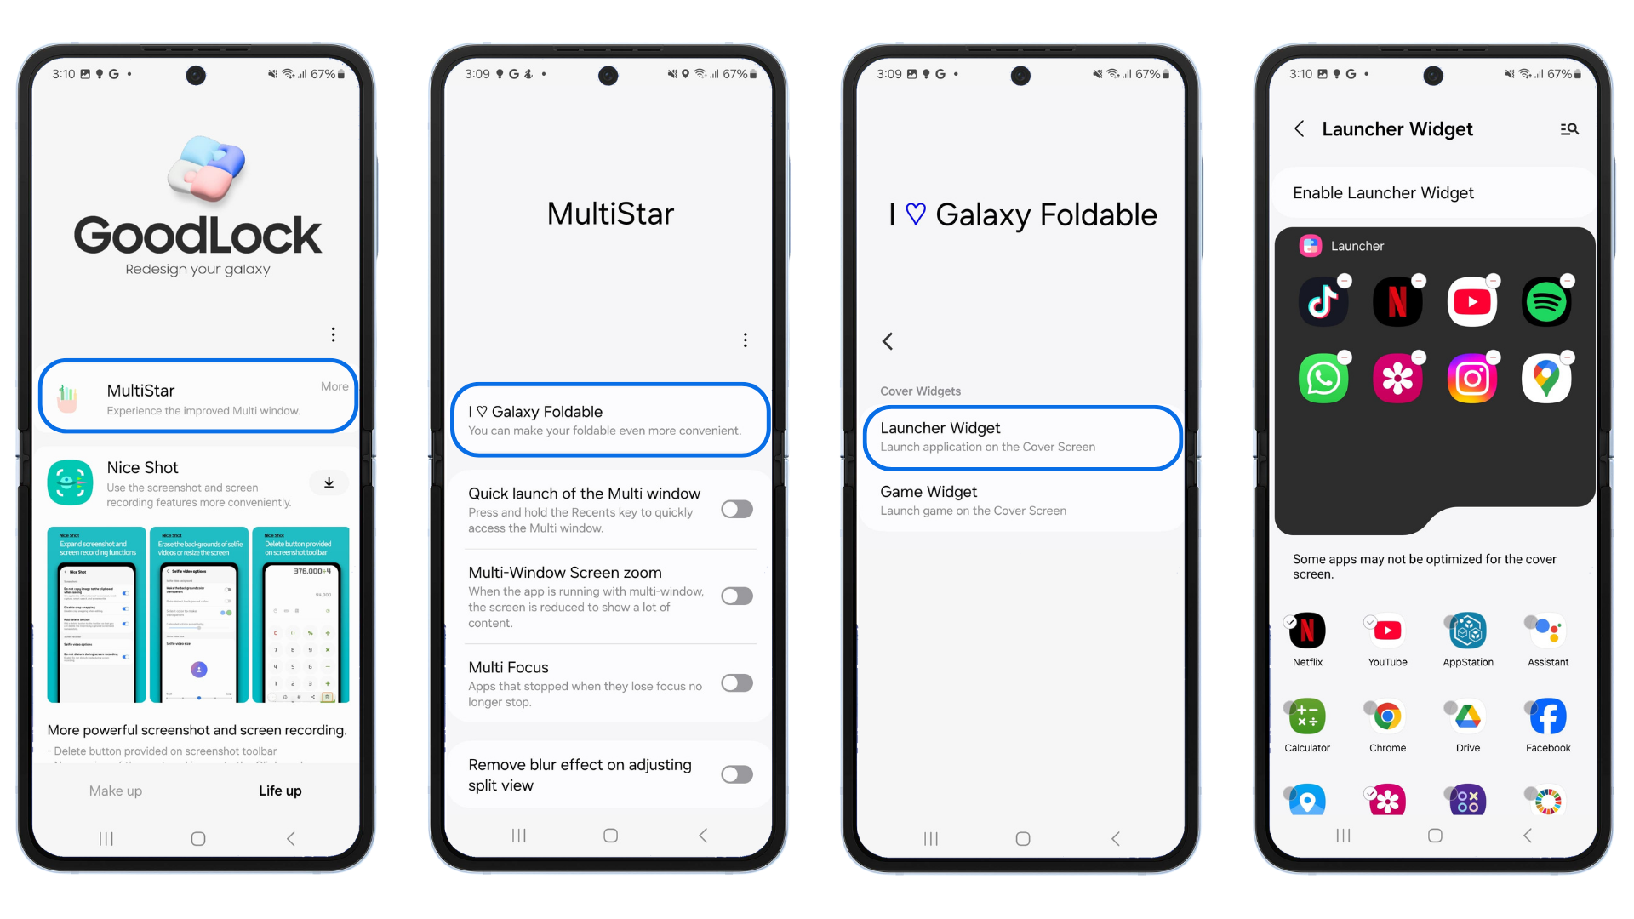
Step-by-step cara memunculkan widget apliksi di Cover Screen

Untuk bisa mengatur aplikasi yang ingin kamu gunakan di Cover Screen kamu hanya perlu mengikuti langkah-langkah berikut ini:
- Download aplikasi Good Lock dari Galaxy Store (eksklusif untuk pengguna Galaxy).
- Buka Good Lock dan klik MultiStar.
- Pilih opsi I <3 Galaxy Foldable.
- Klik Launcher Widget dan pilih aplikasi favoritmu untuk digunakan di Cover Screen.
- Klik Enable Launcher Widget, dan kini, kamu bisa membuat dan mengedit konten TikTok langsung dari Cover Screen dengan praktis.

Ambil gambar dari angle unik, bikin konten lebih menarik dengan FlexCam
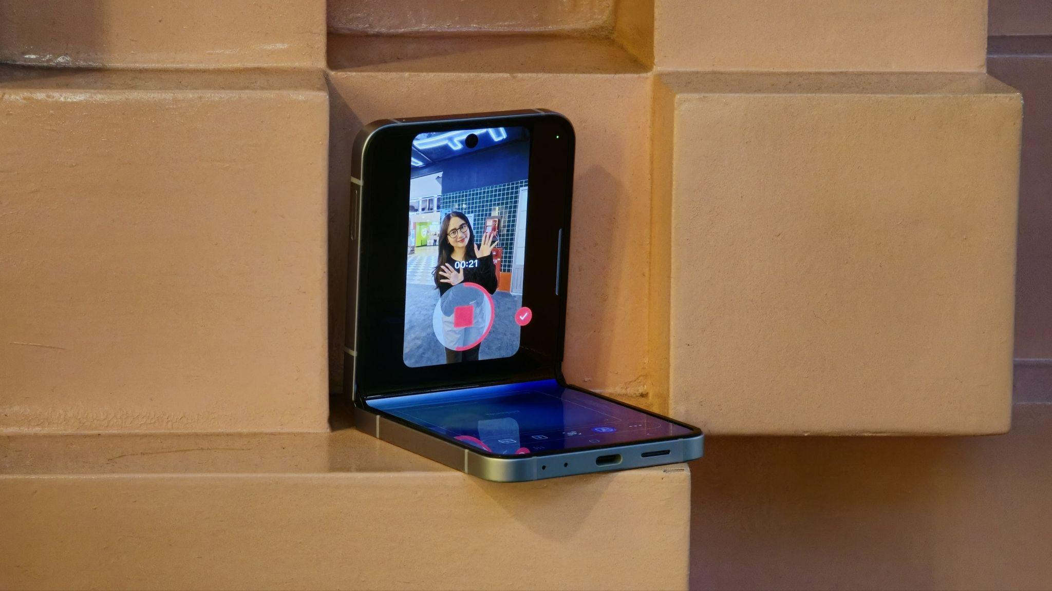
Buat konten dimana saja dengan mudah berkat Flex Cam di Galaxy Z Flip6
Galaxy Z Flip6 hadir dengan FlexCam yang memudahkanmu bereksperimen mengambil foto atau video dari berbagai angle kreatif. Berkat desain lipatnya, kamu bebas menentukan angle dan meletakannya tanpa perlu tripod. Caranya cukup lipat dan posisikan Galaxy Z Flip6 sesuai keinginan, dan kamu siap menangkap momen dengan hasil yang fresh dan unik. FlexCam membuka banyak kemungkinan dalam menciptakan konten menarik, memudahkan penggabungan berbagai angle dalam satu video untuk efek yang lebih dinamis dan stand-out.

Dengan FlexCam, kamu juga bisa membuat konten yang mengikuti tren, bahkan menciptakan tren baru. Misalnya, saat membuat video TikTok ala music video, letakkan Galaxy Z Flip6 setengah dilipat di atas meja untuk menangkap angle top-down yang memukau dari Cover Screen. Jika ingin menampilkan outfit, letakkan di tempat tinggi untuk mendapatkan sudut low-to-high yang memberikan kesan visual lebih dinamis. FlexCam juga ideal untuk melakukan transisi dari eye-level ke low-angle shot, menciptakan efek cinematic yang membuat kontenmu semakin engaging.

Riding tren dengan manfaatin Portrait Studio untuk stiker unik dan personalized
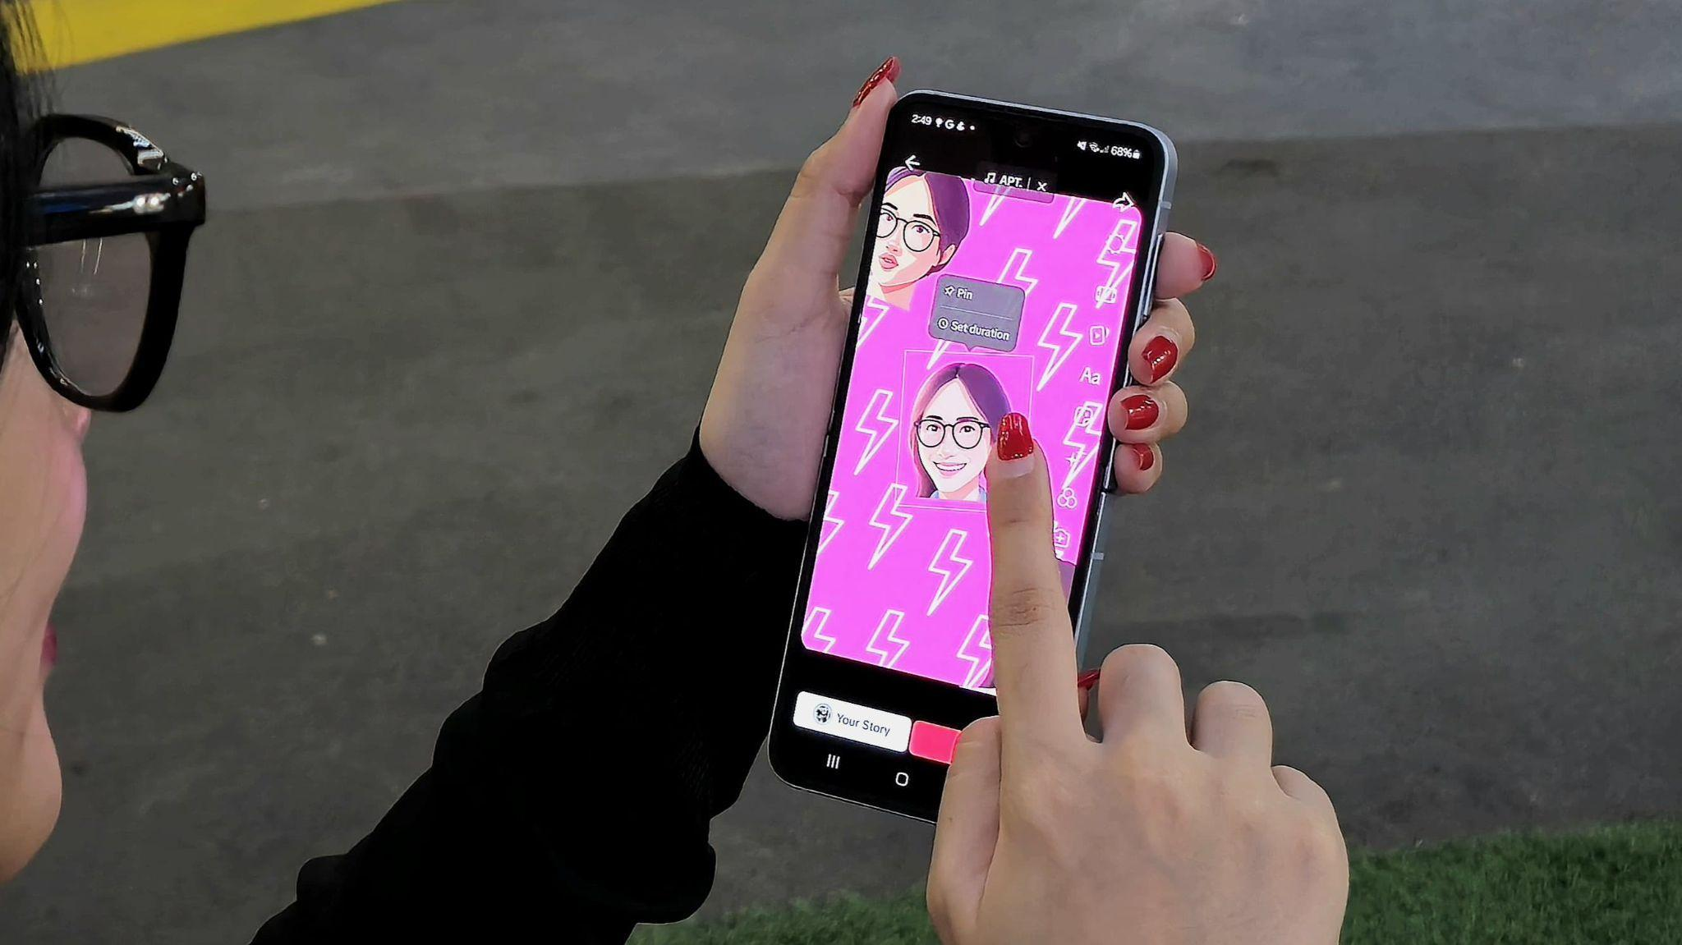
Buat konten on-trend dan auto-like dengan bantuan fitur Portrait Studio

Galaxy Z Flip6 hadir dengan Portrait Studio, sebuah fitur canggih yang memungkinkan kamu untuk menciptakan stiker unik dari selfie secara cepat dan mudah, menjadikan kontenmu semakin standout. Dengan Portrait Studio, foto selfie-mu bisa langsung diubah menjadi stiker bergaya AI yang kreatif sesuai tren visual yang kamu inginkan, mulai dari comic, watercolor, hingga 3D cartoon atau sketch. Caranya mudah, yaitu:
- Buka Gallery dan pilih foto yang ingin kamu ubah menjadi stiker AI cartoon.
- Klik ikon bintang Galaxy AI, lalu pilih Portrait Studio.
- Pilih jenis gaya art yang ingin kamu gunakan, dan klik Generate.
- Setelah itu, buka aplikasi TikTok dan klik ikon stiker saat kamu mengedit video.
- Pilih background menarik yang sesuai untuk membuat konten lebih playful dan unik.
- Pilih foto hasil Portrait Studio untuk di-crop menjadi stiker, lalu tambahkan ke konten TikTok-mu.

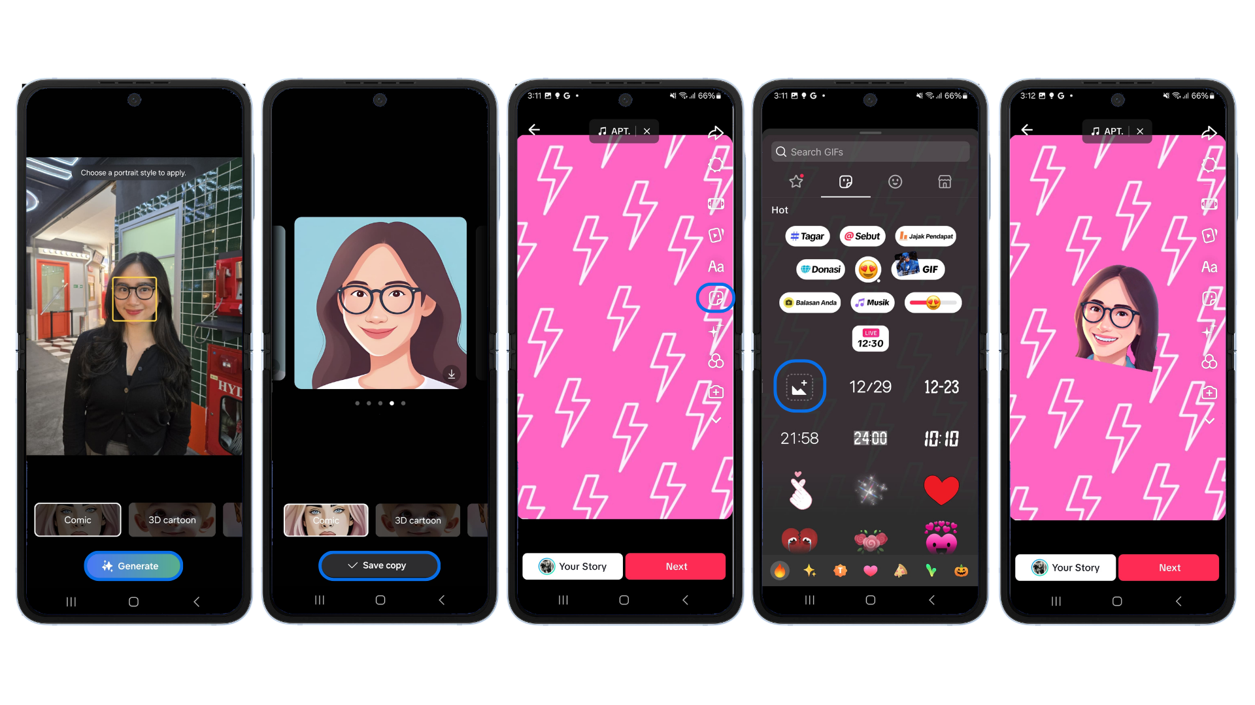
Step-by-step membuat konten unik di TikTok

Kini kamu bisa punya visual yang bisa langsung dikombinasikan ke dalam video TikTok untuk hasil yang lebih kreatif dan menarik. Portrait Studio memberi kamu kebebasan penuh untuk mempersonalisasi konten, sehingga tidak hanya mengikuti tren, tapi juga menciptakan tampilan yang eye-catching dan siap menarik perhatian followers.

Beli Galaxy Z Flip6 sekarang juga dan siap-siap kontenmu jadi viral!
Selain punya kamera dan AI yang unggul, Galaxy Z Flip6 juga dilengkapi prosesor Snapdragon® 8 Gen 3 Mobile Platform for Galaxy yang menawarkan kinerja CPU, GPU dan performa NPU terbaik di kelasnya. Galaxy Z Flip6 juga punya Vapor Chamber atau ruang pendingin pertama yang buat perangkat tetap adem walau dipakai buat konten seharian.

Galaxy Z Flip6 tersedia dalam varian 12GB/256GB dengan harga Rp17.499.000 dan 12GB/512GB dengan harga Rp19.499.000. Terdapat varian warna Blue, Yellow, Silver Shadow, dan Mint yang bisa dipilih sesuai preferensi.

Untuk informasi lebih lanjut, kunjungi www.samsung.com/id.

-o0o-

Tentang Samsung Electronics Co., Ltd.
Samsung menginspirasi dunia dan membentuk masa depan dengan ide dan teknologi transformatif. Perusahaan ini mendefinisikan ulang dunia TV, smartphone, wearables, tablet, peralatan rumah tangga, sistem jaringan dan memori, sistem LSI, foundry dan solusi LED, serta menghadirkan pengalaman terhubung yang mulus melalui ekosistem SmartThings dan kolaborasi terbuka dengan para mitra. Untuk berita terkini, silakan kunjungi Samsung Newsroom di news.samsung.com.

Untuk keterangan lebih lanjut:
Fia Handayani  Public Relations Manager  Samsung Electronics Indonesia  Email: f.handayani@samsung.com | Maghfira Tabrani  Manager  Carl Byoir  Email: maghfira.tabrani@carlbyoir.com

Generation Z in Indonesia - statistics & facts

